SAINT MICHEL GYMNASTIQUE
Salle Emilie Le Pennec - Rue des Carrières - 50200 SAINT PIERRE DE COUTANCES
02.33.07.93.49 (salle) / 02.33.45.47.01 (bureau)
gymcoutances@gmail.com / www.gymcoutances.fr

SAISON 2020-2021
TARIFS INSCRIPTION :

Mini Gym = 109€ Gym Féminine = 184€ COMPET Adultes
Baby Gym = 165€ Gym Masculine = 184€ GAF / GAM / GR planning joint
Eveil Gym = 165€ Gym Rythmique = 184€ - de 5h = 224€ 1h/sem = 174€
Filière Club = 196€ 5 à 10h = 247€ 2h/sem = 208€
Parkour Deb = 184€ + de 10h= 267€ Cours illimités = 262€
Parkour Exp = 196€

A partir de Janvier 2021 : Cirq’Eveil = 123€ / Cirque = 137€

CATEGORIE = ______________________________ CRENEAU = ________________________________

󠆭 RENOUVELLEMENT INSCRIPTION □ 1ere INSCRIPTION
- IDENTITE GYMNASTE

Nom : Prénom :
Nationalité : Date de naissance : / /

Adresse :
Code Postal : Ville :

Tél Fixe : - - - -
Portable 1 : - - - - / Portable 2 : - - - -

Mail OBLIGATOIRE : ______________________________________@_____________________________

Mutuelle santé OBLIGATOIRE :

- AUTORISATIONS
Je soussigné(e) : ___________________________________________________ en qualité de représentant légal de ______________________________________________ :

- Reconnaît que l’adhésion au club entraîne l’acceptation du règlement intérieur du club ainsi que celui de la FFG (site internet)

- CERTIFICAT MEDICAL OBLIGATOIRE POUR TOUS DE PART DE LA SITUATION DU COVID-19

- Atteste devoir régler le montant total de la cotisation au club, et ce, quel que soit le mode de règlement.

- Atteste m’engager à déposer ou faire déposer mon enfant dans le gymnase, en m’assurant de la présence de son éducateur sportif. Je m’engage également à le reprendre à la fin du cours dans le gymnase (le club est responsable de votre enfant 10min avant son cours et 10min après son cours).

- Autorise par la présente tout examen ou intervention chirurgicale qui serait nécessaire en cas de blessures

- Reconnaît avoir pris connaissances des garanties que la FFG propose et atteste avoir rempli le coupon au moment de l’inscription (coupon à retirer au club)

- Autorisez-vous le club à photographier et à publier l’image de votre enfant sur les différents supports de communication du club ? oui non

Date : ___________________ Mention lu et approuvé et signatures :

- CERTIFICAT MEDICAL (à faire remplir ci-dessous ou sur papier libre)
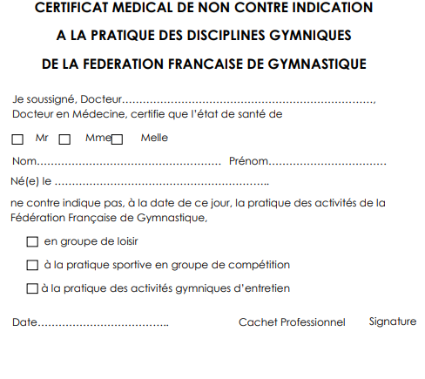

Votre certificat médical est valable 3ans, merci d’en garder une copie.
_____________________________________________________________________
PARTIE RESERVEE ST MICHEL GYM – MERCI DE RIEN INSCRIRE

FAMILLE _______________________

Activité 1 : ________ TOTAL Remise TOTAL
ACTIVITES 2ème/3ème A REGLER 1+2+3 inscription
Activité 2 : ________
_______ € ______ € ______€
Activité 3 : ________

Je choisis mon mode de règlement …

󠆭 En espèce _______________________ Bourse Evasion : _________

󠆭 En chèque vacances _______________ Carte T@too : ___________

󠆭 En coupon sport __________________ Spot 50 : _________________

󠆭 En 1 chèque bancaire Chèque n°1 – montant ________ €

󠆭 En 2 chèques bancaires Chèque n°2 – montant ________ €
󠆭 En 3 chèques bancaires Chèque n°3 – montant ________ €

Nom du chèque si différent : _______________________________

COMPTA N° _________________ / LICENCE / LISTING

